MOÇÃO Nº /2019

Senhora Presidente
Nobres Vereadores

O Vereador MAURO DE SOUSA PENIDO, como também os vereadores que subscrevem a presente Moção, requerem nos termos regimentais, a apreciação e aprovação do nobre Plenário, da presente MOÇÃO DE CONGRATULAÇÕES E APLAUSOS , a ser encaminhada às três forças de segurança da cidade de Valinhos, à Polícia Militar, à Polícia Civil e à Guarda Civil Municipal, pela relevante atuação nesta importante área, com resultados significativos, com um dos menores índices de criminalidade da Região Metropolitana de Campinas e do Brasil.

JUSTIFICATIVA:

Segundo notícia veiculada no Portal G1 de 04.02.2018, as cidades de Valinhos e Indaiatuba apresentam as menores taxas de homicídios entre as grandes cidades do Estado de São Paulo, tendo registrado respectivamente, índices de 0,83 e 0,86 assassinato a cada 100 mil habitantes em 2017.

O levantamento das taxas de homicídios entre as cidades de São Paulo com mais de 100 mil habitantes foi feito pelo G1 com base nos dados da SSP – Secretaria de Segurança Pública e do Instituto Brasileiro de Geografia e Estatística (IBGE).
No caso de Valinhos, o índice ainda foi menor do que em 2016, quando registrou 0,84 assassinato a cada 100 mil moradores, sendo que Valinhos registrou uma morte violenta no referido ano.
Neste período, a vizinha cidade de Campinas registrou o maior número de vítimas de homicídio doloso dos últimos três anos, de acordos com dados da Secretaria de Segurança Pública, apontando 157 assassinatos em 2017, mesmo índice registrado em 2014 e maior do que os números de 2015 e 2016, conforme estatística elaborada pelo portal G1:
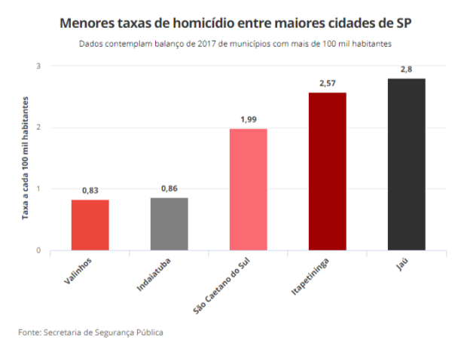

Em 18.06.2018, o mesmo Portal G1 apresentou números que alarmam e chocam sobre a violência em nossa região.
Enquanto Campinas está entre as cidades mais violentas da região e do Brasil (no comparativo da reportagem, com 16,1 casos de mortes violentas a cada 100 mil habitantes, Campinas (SP) está entre os municípios mais violentos do Brasil, segundo levantamento do "Atlas da Violência 2018: políticas públicas e retratos dos municípios”), Valinhos é uma das cidades do entorno que listam, proporcionalmente, menor índice de homicídios e no contexto de país, as cidades de Indaiatuba, Limeira, Valinhos, Mogi Guaçu, Americana, Santa Bárbara d'Oeste e Piracicaba estão entre os 50 municípios brasileiros com menor taxa de mortes violentas.
O levantamento foi feito em 309 municípios com população superior a 100 mil habitantes. Os números foram analisados por pesquisadores do Ipea e do Fórum Brasileiro de Segurança Pública com base nos dados do Sistema de Informação sobre Mortalidade do Ministério da Saúde (SIM/MS) de 2016.
Diante de números estarrecedores de violência pelo país e considerando a violência registrada anualmente na cidade de Campinas, que é limítrofe ao nosso município, onde Valinhos sofre as consequências desta, com facilidade da permeabilidade de criminosos na cidade, e ainda com a existência de Rodovias estratégicas, que ligam Campinas e Valinhos a toda região e à capital, a cidade de Valinhos, apresenta índices controlados e

aceitáveis de violência, dentro de um panorama regional de extrema violência, resultado este da atuação efetiva das três forças de segurança que atuam na cidade, com ações preventivas, educativas, investigativa e na repressão das ações que podem culminar na violência.
Assim, Senhora Presidente e Nobres Vereadores, solicitamos que após lida e aprovada pelos nobres edis, seja esta “Moção de Congratulações e Aplausos”, encaminhada aos comandantes das três forças de segurança da cidade de Valinhos: à Capitão PM Lucimara Godoy Villas Boas, Comandante do 35 º Batalhão da Polícia Militar de Valinhos e Vinhedo, à Dra Ruth Daniel de Souza, Delegada Titular da Delegacia de Polícia Civil e GM Sidney Aureliano da Silva, Comandante da Guarda Civil Municipal de Valinhos, com cumprimentos extensivos a todas as Corporações e colaboradores, pela relevante atuação nesta importante área, com resultados significativos, com um menores índices de criminalidade da Região Metropolitana de Campinas e do Brasil, fruto de um trabalho perene, sério e contínuo em nossa cidade.

Valinhos, 20 de Fevereiro de 2019

MAURO DE SOUSA PENIDO
Vereador
ÁRVORES NAS IMEDIAÇÕES DO CAMPO DO FORMIGA – BAIRRO CASTELO – VALINHOS - SP

